

NOMBRE: Virginia Jeaneth

Castillo López

CATEDRATICA: Mayte Escobar

CURSO: Relaciones Publicas

TAREA: Realizar un listado sobre los tipos de salarios

GRADO: 4TO. SECRETARIADO

Jurídico

CICLO ESCOLAR: 2021



INTRODUCCIÓN

**El trabajo que acontinuaci0on presento se tratara sobre los distintos tipos de salarios**

El salario, paga o remuneración​ es la suma de dinero que recibe de forma periódica un trabajador de su empleador por un tiempo de trabajo determinado o por la realización de una tarea específica o fabricación de un producto determinado.

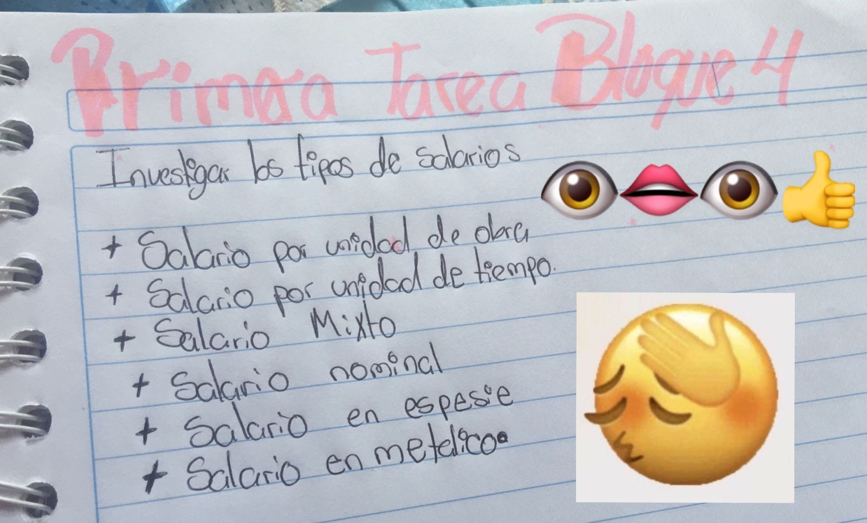



CONCLUSIÓN

Este trabajo me ayudo a comprender más sobre los distintos tipos de salarios que existen, y que estos varían según el país o trabajo que laboras.